RAPPORT DE LA COMMISSION
AU PARLEMENT EUROPÉEN ET AU CONSEIL
SUR LA COMMUNICATION CONCERNANT LA SÉCURITÉ D’UTILISATION DES PRODUITS CHIMIQUES

(Texte présentant de l’intérêt pour l’EEE)

Glossaire

ECHA Agence européenne des produits chimiques
CLP Règlement (CE) n° 1272/2008 relatif à la classification, à l’étiquetage et à l’emballage des substances et des mélanges
SGH Système général harmonisé de classification et d’étiquetage des produits chimiques
REACH Règlement (CE) n° 1907/2006 concernant l’enregistrement, l’évaluation et l’autorisation des substances chimiques
Réseau RCN Réseau de communication sur les risques
ACEM Autorités compétentes des États membres
FDS Fiche de données de sécurité

1. Introduction

L’Union européenne a élaboré des systèmes pour communiquer des informations sur les propriétés dangereuses et les mesures de contrôle des produits chimiques, en 1967 pour les substances, et en 1988 pour les mélanges (autrefois appelés «préparations»). Cependant, les systèmes de classification utilisés dans d’autres pays étaient différents et parfois incompatibles entre eux, obligeant bien souvent à disposer de plusieurs étiquettes et fiches de données de sécurité (FDS) pour un même produit chimique.
La Conférence des Nations unies sur l’environnement et le développement de 1992 a donc adopté un mandat international en vue d’harmoniser la classification des dangers pour l’an 2000 au plus tard. C’est ainsi que la première version du système général harmonisé de classification et d’étiquetage des produits chimiques (SGH) a été approuvée en 2002 et publiée l’année suivante. Le SGH est depuis mis à jour tous les deux ans. Ce dispositif des Nations unies vise à définir les dangers des produits chimiques et à en informer les utilisateurs à l’aide de symboles types (pictogrammes) et de mentions sur les étiquettes des emballages ou au moyen de FDS.
Le CLP est le règlement de l’Union européenne relatif à la classification, à l’étiquetage et à l’emballage des substances et des mélanges. Il a aligné sur le SGH les précédents instruments de l’Union en matière de classification, d’étiquetage et d’emballage des produits chimiques. Le but de ce règlement est d’améliorer la protection de la santé humaine et de l’environnement, tout en garantissant la libre circulation des substances et des mélanges chimiques et en stimulant la compétitivité et l’innovation.
Le règlement CLP est entré en vigueur le 20 janvier 2009. Il a fixé au 1er décembre 2010 l’échéance pour adapter la classification des substances aux nouvelles règles. Pour les mélanges, le délai expirera le 1er juin 2015. Au terme de cette période transitoire, les dispositions du règlement CLP remplaceront tant les règles précédentes en matière de classification, d’étiquetage et d’emballage des substances (directive 67/548/CEE) que les règles actuelles sur les préparations (directive 1999/45/CE).

L’article 34 du règlement CLP dispose que:
1. D’ici le 20 janvier 2012, l’Agence réalise une étude sur la communication au grand public d’informations concernant la sécurité d’utilisation des substances et des mélanges et sur la nécessité éventuelle de mentionner des informations supplémentaires sur les étiquettes. Cette étude est menée en consultation avec les autorités compétentes et les parties prenantes et s’inspire, le cas échéant, des bonnes pratiques en la matière.
2. Sans préjudice des règles d’étiquetage prévues par le présent titre, la Commission, sur la base de l’étude visée au paragraphe 1, soumet un rapport au Parlement européen et au Conseil et, s’il y a lieu, présente une proposition législative en vue de modifier le présent règlement.

L’Agence européenne des produits chimiques (ECHA) a analysé les résultats d’une enquête Eurobaromètre à l’échelle européenne et ceux d’une autre étude plus ciblée portant sur la perception des risques. Elle a ensuite publié son étude le 20 janvier 2012, conformément à l’article 34, paragraphe 1, du règlement CLP. Le présent rapport a été établi sur la base de l’étude réalisée par l’ECHA, conformément au paragraphe 2 du même article.

2. Étude sur la communication au grand public d’informations sur les produits chimiques
Le règlement CLP incorpore dans la législation de l’UE les critères de classification et les règles en matière d’étiquetage adoptés au niveau des Nations unies. Les principes de base sont d’ailleurs assez proches de la précédente législation de l’UE. Le règlement fait obligation aux entreprises de classer, d’étiqueter et d’emballer correctement leurs produits chimiques dangereux avant de les mettre sur le marché.
Selon le règlement CLP, la communication des dangers des produits chimiques au moyen de l’étiquetage reste le premier outil d’information du public sur l’utilisation en toute sécurité de ces produits. L’étiquette de danger prévue par le règlement comprend notamment les éléments suivants:
a) un pictogramme de danger (conforme à l’annexe V du règlement CLP), à savoir une composition graphique associant un symbole et un autre élément visuel dans le but de transmettre une information particulière sur le danger en question;
b) une mention d’avertissement indiquant le degré de gravité relatif d’un danger pour alerter le lecteur de l’existence d’un danger potentiel («Attention» ou «Danger»);
c) un conseil de prudence décrivant les mesures recommandées pour réduire au minimum ou prévenir les effets néfastes découlant de l’exposition à une substance ou à un mélange dangereux en raison de son utilisation ou de son élimination (les conseils de prudence sont des phrases types, définies à l’annexe IV du règlement CLP);
d) une mention de danger définissant la nature des risques d’une substance ou d’un mélange dangereux, y compris, le cas échéant, la catégorie de danger (les mentions de danger sont des phrases types, définies à l’annexe IV du règlement CLP).

Conformément à l’article 34, paragraphe 1, du règlement CLP, l’ECHA a mené une étude sur la communication au grand public d’informations concernant la sécurité d’utilisation des substances et des mélanges et sur la nécessité éventuelle de mentionner des informations supplémentaires sur les étiquettes. Cette étude s’est fondée essentiellement sur deux sources:
a) un sondage Eurobaromètre réalisé en 2010 pour connaître l’avis des citoyens européens sur la compréhension des étiquettes et l’intelligibilité des pictogrammes de danger qui y figurent. Plus de 26 000 personnes originaires de tous les États membres ont participé à cette enquête dont les résultats, publiés en 2011, ont été jugés représentatifs de l’opinion des quelque 500 millions de citoyens de l’Union européenne.
b) une étude qualitative complémentaire réalisée en 2011 (par une équipe d’universitaires européens experts en analyse et en perception du risque ainsi qu’en recherche sur les risques) pour en savoir plus sur les perceptions du public et sur les modèles comportementaux individuels. Cette étude, qui a consisté en des entretiens avec plus de 240 citoyens dans trois États membres, visait à montrer de quelle façon les gens perçoivent les produits chimiques et l’influence de ces jugements sur les pratiques en matière de sécurité.

Le 20 janvier 2012, l’ECHA a soumis à la Commission un compte rendu de son étude sur la communication au grand public d’informations concernant la sécurité d’utilisation des produits chimiques. Dans les points qui suivent, le présent rapport s’attachera à résumer les principales conclusions de l’étude et à les confronter avec d’autres analyses de même type, élaborées par des organisations internationalement reconnues (ONU, UNITAR, etc.), avant de se prononcer sur la nécessité ou non de modifier le règlement CLP.

3. Conclusions concernant la communication au grand public d’informations sur les produits chimiques

3.1. Reconnaissance et compréhension des pictogrammes et autres éléments d’étiquetage du règlement CLP

Les enquêtes réalisées pour les besoins de l’étude de l’ECHA ont fait apparaître d’importants écarts entre les États membres en ce qui concerne la reconnaissance et la compréhension des nouveaux pictogrammes de danger, ainsi qu’une compréhension globalement assez faible des mesures de sécurité à observer lors de l’utilisation de produits chimiques. Elles ont montré en outre que la plupart des personnes interrogées s’estimaient modérément informées ou mal informées au sujet des dangers liés à ces produits.

Plus particulièrement, l’enquête Eurobaromètre a établi que dans l’UE, d’une manière générale, le moyen le plus courant de se renseigner sur les dangers d’un produit chimique était de lire les consignes de sécurité. Cette tendance s’est vérifiée pour les produits perçus comme les plus dangereux, tels que les pesticides et les insecticides (50 % des personnes interrogées lisent toujours les consignes de sécurité avant de s’en servir). En revanche, pour d’autres catégories de produits, telles que les produits de soins et les détergents ménagers, moins d’un tiers des personnes participant à l’enquête ont déclaré lire les consignes avant de les utiliser.

La seconde enquête, axée sur la perception des risques, a montré une corrélation plutôt faible entre celle-ci et les précautions adoptées. Il en résulte que la perception d’un risque ne suffit pas en elle-même à entraîner un comportement plus sûr. Au contraire, les facteurs émotionnels et les expériences passées semblent bien plus déterminants.

Selon les informations obtenues à l’issue des deux enquêtes décrites ci-dessus, reprises dans l’étude de l’ECHA, certains nouveaux pictogrammes de danger sont bien reconnus par le grand public (voir figure 1), contrairement à d’autres.

Il importe de rappeler que beaucoup des nouveaux pictogrammes introduits par le règlement CLP sont assez semblables aux étiquettes mises en place dans la précédente législation de l’UE; pour certains, les seules différences notoires tiennent à la couleur du fond (orange dans les anciennes étiquettes, blanche dans les nouvelles) et à la forme (un carré dans les anciens pictogrammes, un losange rouge dans les nouveaux pictogrammes CLP).



Figure 1: Nouveau pictogramme CLP et ancien pictogramme pour les produits inflammables, très bonne reconnaissance par le grand public (supérieure à 80 %).

De même, la signification des symboles inspirés d’un précédent pictogramme est souvent bien comprise (voire figure 2).

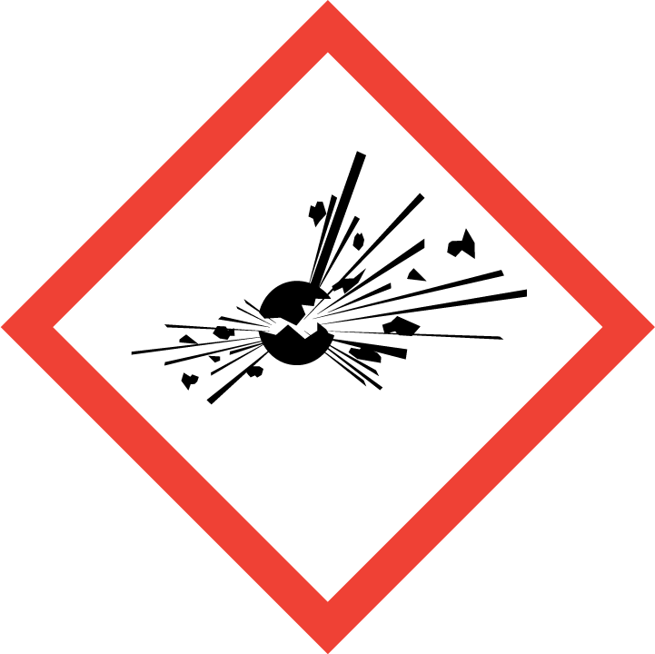

Figure 2: Nouveau pictogramme CLP et ancien pictogramme pour les produits explosifs, très bonne compréhension par le grand public (supérieure à 80 %).

En revanche, comme l’on pouvait s’y attendre, les nouveaux pictogrammes CLP qui n’avaient pas d’équivalent dans la précédente législation européenne sont très peu connus ou compris du grand public (voir figure 3).

Figure 3: Nouveau pictogramme CLP pour les produits présentant un grave danger pour la santé, dénué d’antécédent; très faibles reconnaissance et compréhension par le grand public (respectivement, 20 % et 12 %).

Dans certains cas, les résultats de l’étude ont toutefois été assez surprenants:
- le nouveau pictogramme «point d’exclamation» (voir figure 4) était connu de 59 % des personnes interrogées, bien qu’il n’y ait pas d’équivalent dans le système actuel de l’UE. En revanche, seuls 11 % en comprenaient la signification (danger pour la santé).
- La signification du pictogramme «tête de mort» (voir figure 5) était comprise d’un tiers seulement des personnes interrogées, même si d’autres études ont fait état d’un niveau de compréhension beaucoup plus élevé.

Figure 4: Nouveau pictogramme CLP pour les produits nocifs pour la santé, connu du grand public à 59 % mais compris uniquement à 11 %.

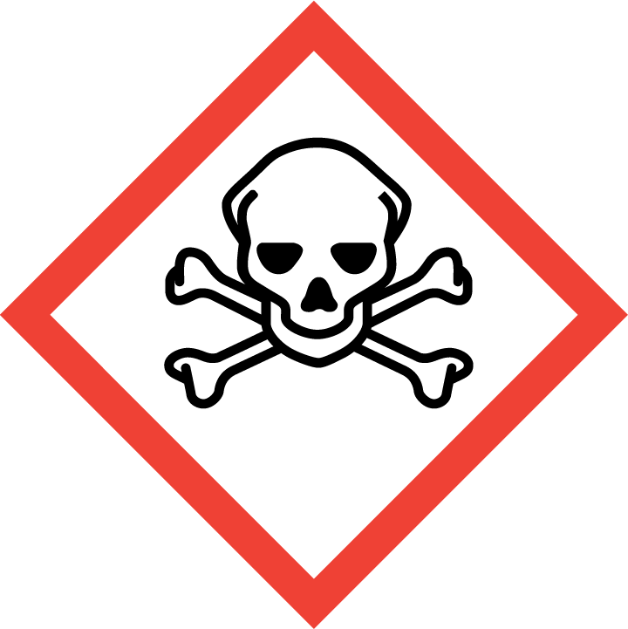

Figure 5: Nouveau pictogramme CLP et ancien pictogramme pour les produits présentant une toxicité aiguë; faible compréhension par le grand public (33 %).

En ce qui concerne les mentions d’avertissement, l’enquête Eurobaromètre a montré que le mot «danger» était généralement perçu comme plus fort que le mot «attention» par la plupart des gens dans l’UE. Toutefois, les résultats ont été différents dans un petit nombre d’États membres, ce qui montre bien les défis que continuent à poser la normalisation et la traduction dans les vingt-sept États membres de l’Union, au vu de la grande variété linguistique.

Enfin, aucun résultat direct n’a été obtenu sur la compréhension des mentions de danger et des conseils de prudence. Étant donné l’importance que revêtent ces éléments dans la communication des dangers, des recherches supplémentaires devraient être menées afin d’évaluer la compréhension de ces mentions par le grand public.

3.2 Importance des activités de sensibilisation et de formation
La première indication claire qui ressort de la perception des pictogrammes CLP est que des activités de sensibilisation sont nécessaires pour améliorer la reconnaissance et la compréhension des nouvelles étiquettes par le grand public.
Il est à noter, cependant, que ces étiquettes ne sont encore obligatoires que pour les substances, alors que la plupart des produits chimiques vendus au public actuellement sont des mélanges, auxquels le règlement CLP ne s’appliquera qu’à compter du 1er juin 2015. En tout état de cause, il importe de mieux informer le public et de promouvoir la compréhension des étiquettes de danger et des consignes de sécurité qui s’y rapportent.

L’étude de l’ECHA montre que les activités de sensibilisation doivent tenir compte des modèles de perception des dangers propres à chaque pays, et viser à la fois le grand public et des publics plus restreints comme les familles, les personnes vivant seules, les écoliers, etc., en s’appuyant sur un éventail de moyens didactiques (pages web, brochures, matériel audiovisuel, etc.).

De fait, la perception des dangers liés à certains produits chimiques varie considérablement d’un État membre à l’autre, mais aussi entre différents sous-groupes de population au sein d’un même pays. Par conséquent, il convient d’adapter les activités de communication et de sensibilisation aux publics nationaux, en tenant compte des contraintes linguistiques et en utilisant des supports adéquats, comme les applications intelligentes ou les médias sociaux.

D’une manière plus générale, ces activités devraient avoir pour but:
- de rafraîchir les connaissances du public ou de le familiariser avec les nouveaux pictogrammes et les mentions d’avertissement;
- d’encourager le grand public à lire plus attentivement les étiquettes et à vérifier les pictogrammes, les mentions de danger et les conseils de prudence à des fins de sensibilisation;
- d’informer au sujet des effets pouvant résulter d’une mauvaise manipulation de produits dangereux, de façon à lutter contre un sentiment trompeur de sécurité.

Les activités de sensibilisation doivent tenir compte des capacités institutionnelles et des ressources dont disposent les organismes publics et privés qui y participent. Elles devraient aussi être adaptées à une variété de cadres, et proposer des messages spécifiques, par exemple, pour les points de vente, les espaces publics, les écoles ou les foyers.

Les enfants étant peut-être l’un des groupes cibles les plus sensibles, il importe qu’ils soient correctement informés des dangers des produits. Des matériels didactiques spéciaux devront être conçus aux fins de distribution dans les écoles (certains États membres ont déjà pris des mesures dans ce sens).

Pour la préparation comme pour la réalisation de son étude, l’ECHA s’est appuyée sur une consultation approfondie du réseau de communication sur les risques (réseau RCN) créé à l’automne 2008. Ce réseau a notamment pour mission d’établir un mécanisme visant à faciliter l’échange d’informations, d’expériences, d’études de cas et de pratiques exemplaires entre les personnes chargées de superviser la communication en matière de risques, au sein des autorités compétentes (ACEM) du système REACH et de l’ECHA. Le réseau peut ainsi aider les États membres à répondre à leurs besoins en matière de communication au grand public d’informations sur les dangers et l’utilisation en toute sécurité des produits chimiques, en évitant les messages contradictoires de la part des pouvoirs publics et en établissant de bonnes pratiques concernant la communication des risques.

En outre, les contacts réguliers de l’ECHA avec les ACEM et leurs experts en CLP, auxquels s’ajoutent ses interventions auprès des services nationaux d’assistance technique du CLP (via HelpNet, le réseau de services nationaux d’assistance technique REACH et CLP), font de l’Agence un acteur privilégié pour organiser et coordonner les activités de sensibilisation liées au règlement CLP.

3.3. Apparence des produits et informations sur l’étiquette concernant leurs dangers
L’étude de l’ECHA a montré que les messages sur les dangers d’un produit chimique véhiculés de façon explicite ou implicite par l’emballage risquaient de primer sur les mises en garde contenues dans l’étiquette CLP. Notamment, chacun des facteurs suivants peut fortement influencer la perception des dangers:
- la forme et la couleur de l’emballage (tons rouges ou noirs versus tons verts ou blancs);
- la présence sur le produit d’éléments visuels associés à «l’innocence» (image d’un enfant, d’une mère, d’une fleur, d’un arbre, etc.);
- la notoriété et le succès de la marque;
- l’idée qu’un produit est plus «naturel» qu’industriel, exprimée par des éléments visuels équivoques (motifs d’animaux sauvages, de forêts, etc.).

Dans son étude, l’ECHA recommande d’encourager les entreprises à rendre l’apparence et l’emballage de leurs produits plus conformes aux informations sur les dangers contenues dans les étiquettes, en exploitant les facteurs comportementaux pour amplifier leur message et favoriser ainsi l’utilisation en toute sécurité de ces produits par les consommateurs. D’ailleurs, pour l’ECHA, un emballage attrayant ne devrait pas inciter le consommateur à ignorer ou à prendre à la légère les avertissements rendus obligatoires par le règlement CLP.

En ce sens, toute démarche visant à harmoniser les «messages» de l’emballage et de l’étiquette concernant la dangerosité des produits peut contribuer à sensibiliser le public et à améliorer les comportements liés à l’utilisation en toute sécurité des produits chimiques. À cet égard, les autorités, les fabricants et les distributeurs pourraient, moyennant une action volontaire conjointe entre acteurs privés et publics, chercher à promouvoir les initiatives d’autoréglementation (quelques mesures dans ce sens ont déjà été prises lorsque l’industrie a lancé d’elle-même des campagnes d’information pour sensibiliser les consommateurs et encourager l’utilisation en toute sécurité de ses produits).

Enfin, il convient de tenir compte des résultats d’études précédentes sur la perception des avertissements de danger par les consommateurs, montrant que ces derniers pouvaient éprouver des difficultés à focaliser leur attention face à un trop-plein d’informations sur une étiquette mentionnant tous les dangers potentiels. À l’inverse, les avertissements axés sur des dangers spécifiques (comme les pictogrammes) pourraient retenir davantage l’attention, et donc renforcer la protection des consommateurs.

Par conséquent, toute modification éventuelle des exigences en matière d’étiquetage devrait viser à simplifier les messages et à en améliorer la présentation, plutôt que proposer l’ajout de nouvelles informations.

3.4. Une nouvelle analyse après 2015

Comme cela a été souligné précédemment, les deux enquêtes de terrain ont permis d’en savoir plus sur la reconnaissance et la compréhension (ou non) des principaux éléments de communication des dangers ainsi que des pictogrammes CLP considérés isolément. Les résultats de ces enquêtes montrent que certains pictogrammes sont très peu connus ou compris.

Rien d’étonnant à cela, puisque les dispositions des titres III et IV du règlement CLP (respectivement, «Communication des dangers au moyen de l’étiquetage» et «Emballage») ne sont en vigueur pour les substances simples que depuis le 1er décembre 2010 (voir article 62 du règlement CLP).

De plus, l’immense majorité des produits chimiques utilisés par les consommateurs sont en réalité des mélanges contenant plusieurs substances. Les dispositions du règlement CLP ne deviendront obligatoires pour les mélanges qu’à partir du 1er juin 2015. Durant la période de transition, le précédent régime d’étiquetage et de pictogrammes de danger pour les mélanges (directive 1999/45/CE) continuera de s’appliquer. Ainsi, les consommateurs verront encore principalement les anciens pictogrammes sur les produits chimiques qu’ils achètent.

Étant donné l’échéance du 20 janvier 2012 fixée par l’article 34, paragraphe 1, du règlement CLP, l’étude de l’ECHA a dû être menée à une date quelque peu prématurée; l’enquête Eurobaromètre avait elle-même déjà eu lieu à une période (entre novembre et décembre 2010) où le public n’avait pas encore eu l’occasion de beaucoup voir les nouveaux pictogrammes au quotidien. Au moment du lancement de la «recherche qualitative» (en juillet 2011) pour recueillir davantage d’informations, l’obligation d’utiliser les pictogrammes CLP pour l’étiquetage et l’emballage des substances était en vigueur depuis moins d’un an, tandis que les mélanges étaient encore étiquetés presque exclusivement selon l’ancien système.

Il paraît donc judicieux de prévoir une réévaluation du niveau de compréhension des citoyens de l’UE une fois qu’ils posséderont une expérience et une connaissance plus approfondies des pictogrammes, et de préférence après que les pictogrammes du règlement CLP seront devenus obligatoires pour les mélanges. Une nouvelle analyse des incidences de ces pictogrammes sur les habitudes et la compréhension des citoyens de l’UE devrait être entreprise après le mois de juin 2015.

4. Conclusion

Au vu des résultats de l’étude de l’ECHA, réalisée conformément à l’article 34, paragraphe 1, du règlement CLP, et de ceux d’autres études sur le même sujet, il n’est pas recommandé de modifier les pictogrammes. En effet, il est préférable de permettre au public de s’habituer au nouveau système général, de façon à améliorer progressivement la compréhension globale des dangers inhérents aux produits chimiques et à encourager une utilisation plus sûre, notamment, des produits chimiques ménagers.

De plus, dans la mesure où une proposition visant à modifier les pictogrammes du règlement CLP exigerait la renégociation des dispositions pertinentes du SGH, élaborées dans le contexte multilatéral des Nations unies, la révision des règles en matière d’étiquetage ne présente actuellement aucun intérêt. En revanche, à ce stade, l’essentiel des efforts devrait s’orienter vers la sensibilisation et l’information.

Ainsi, la Commission considère qu’en l’état actuel des choses une proposition de modification du règlement CLP ne se justifie pas, et recommande ce qui suit:
- des activités de sensibilisation devraient être organisées et réalisées afin de promouvoir l’utilisation en toute sécurité des produits chimiques par les citoyens de l’UE, sous la houlette/sur l’initiative du réseau de communication sur les risques et du réseau de services d’assistance technique de l’ECHA, de préférence peu avant l’échéance du délai au-delà duquel les dispositions du règlement CLP en matière d’étiquetage deviendront applicables aux mélanges chimiques (le 1er juin 2015);
- les fabricants et les importateurs devraient être encouragés à adapter l’apparence et l’emballage de leurs produits aux avertissements de danger figurant sur les étiquettes;
- il convient de favoriser la simplification des contenus et l’amélioration du format des étiquettes des substances et des mélanges (par exemple, en fournissant davantage de conseils concernant l’omission de certains éléments d’information et les règles de priorité);
- une nouvelle analyse de la compréhension de l’utilisation en toute sécurité des substances et des mélanges sera menée après le 1er juin 2015 (les mentions de danger et les conseils de prudence devraient également être pris en compte).

Directive 67/548/CEE du Conseil du 27 juin 1967 concernant le rapprochement des dispositions législatives, réglementaires et administratives relatives à la classification, l’emballage et l’étiquetage des substances dangereuses, JO 196 du 16.8.1967, p. 1.
Directive 88/379/CEE du Conseil du 7 juin 1988 concernant le rapprochement des dispositions législatives, réglementaires et administratives des États membres relatives à la classification, à l’emballage et à l’étiquetage des préparations dangereuses, JO L 187 du 16.7.1988, p. 14.
Règlement (CE) n° 1272/2008 du Parlement européen et du Conseil relatif à la classification, à l’étiquetage et à l’emballage des substances et des mélanges, JO L 353 du 31.12.2008, p. 1.
On entend par «danger» la capacité intrinsèque des substances ou des mélanges chimiques d’entraîner des effets nocifs pour la santé humaine ou l’environnement, définis conformément aux critères du règlement CLP.
Cette étude (en anglais uniquement) peut être consultée sur le site de l’ECHA: http://echa.europa.eu/documents/10162/13559/clp_study_en.pdf.
La familiarité avec ce symbole semble s’expliquer par le fait que le public voit le point d’exclamation dans d’autres contextes, par exemple sur les panneaux de signalisation routière.
Environmental research n° 108 (2008), p. 419-427, et projet «Seguridad de los productos: nuevos pictogramas de peligro y redes de alerta» de l’Institut espagnol de la consommation (Instituto Nacional del Consumo), 2011. À noter, cependant, que pour l’étude de l’ECHA on a demandé directement aux consommateurs d’indiquer le sens des pictogrammes sans leur proposer une liste de choix possibles, ce qui pourrait avoir été le cas dans les autres études.
Le réseau de communication sur les risques de l’ECHA est une tribune institutionnelle permettant aux États membres d’échanger leurs expériences en matière de communication sur la sécurité d’utilisation des produits chimiques: http://echa.europa.eu/en/web/guest/about-us/partners-and-networks/risk-communication-network.
http://www.cleanright.eu/.
Étude sur l’intelligibilité des étiquettes fondée sur la directive 88/379/CEE relative aux préparations dangereuses, 1999, Commission européenne, DG III; SGH des Nations unies, 4e édition révisée (2012), Annexe 5 «Étiquetage des produits de consommation en fonction de la probabilité d’atteinte à la santé».

